- 登陆广东省自学考试管理系统：http://www.stegd.edu.cn/selfec/login/login.jsp。用户名为准考证号，密码为6个0，如果密码错误，可以点“忘记密码”自己修改一次，如果还进不去，可以致电0769-23126082，要考办的工作人员为你修改；（建议用IE浏览器）
2、登陆系统后在系统的左边有个“考籍管理”里面有个“前置学历信息管理”，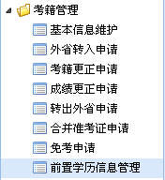点击 ，出现这个页面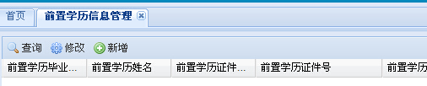后点击 ，则会弹出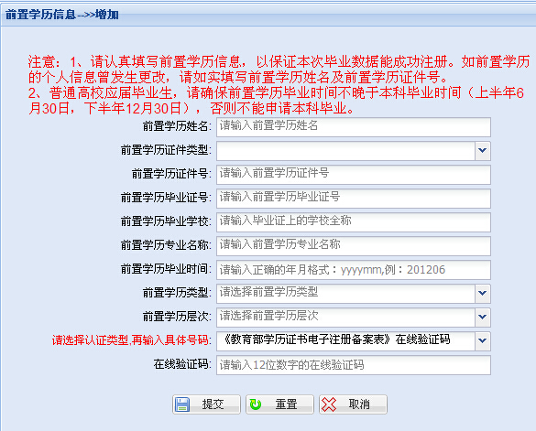

请认真填写前置学历信息，填至这里时点击此符号
选择所认证的类型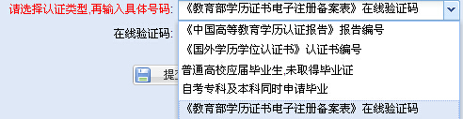。
2002年之后毕业的没有做过《中国高等教育学历认证报告》的可以在“学信网”做验证，网址是： http://www.chsi.com.cn/xlcx/lscx.jsp

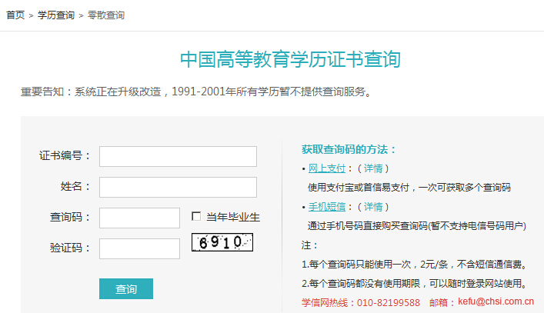
按照要求获取查询码之后，填入以上信息，就可以查到《教育部学历证书电子备案注册表》
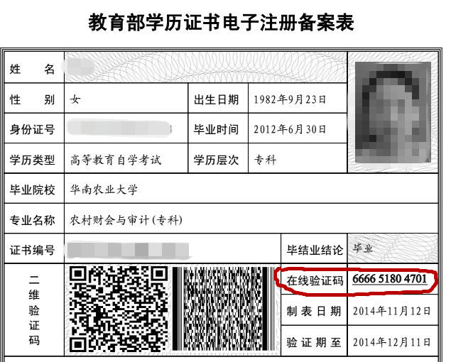红色线标记的12位数字就是所要填的在线验证码。如还有疑问可以联系班主任。下载并保存好《教育部学历证书电子备案注册表》，提交毕业申请资料时此资料要一起提交。

